PERSEPSI PEGAWAI TENTANG PROGRAM ACARA “KICK ANDY” METRO TV DI BANK NEGARA INDONESIA (BNI) KANTOR CABANG PEMBANTU (KCP) LOSARI KABUPATEN CIREBON

SKRIPSI
Diajukan Untuk Memperoleh Gelar Sarjana
Program Strata Satu (S1) Pada Program Studi Ilmu Komunikasi
Fakultas Ilmu Sosial dan Budaya
Universitas Swadaya Gunung Jati
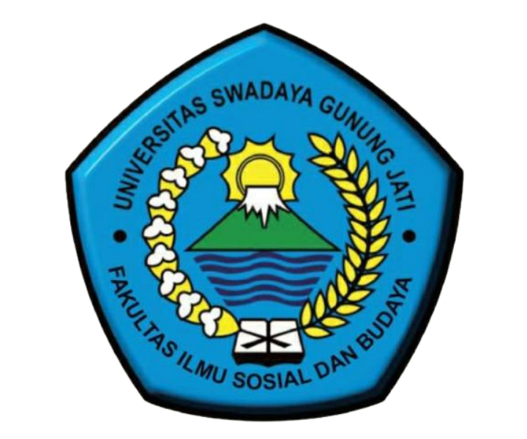
Oleh :
ELVIRA LORENZA
NPM. 118100152

PROGRAM STUDI ILMU KOMUNIKASI
FAKULTAS ILMU SOSIAL DAN BUDAYA
UNIVERSITAS SWADAYA GUNUNG JATI
CIREBON
2022

